URWERK: Eintauchen in die Dunkelheit
mit der UR-230 «Black Star»

Genf – Dezember 2025
URWERK beendet das Jahr in Tiefschwarz. Die unabhängige Uhrenmarke enthüllt ihre neue UR-230 «Black Star». Diese Kreation trachtet nicht nach dem Licht, sondern verschluckt es, um es auf ihre ganz spezielle Weise wiederzugeben.
Nach der rauen Textur von Carbon CPT bei der «Eagle» und dem mineralischen Weiss bei der «Polaris» in weisser Keramik vervollständigt nun die «Black Star» die Triologie der Kollektion 230 mit einer kosmischen Nuance. Der Schlussakkord in lebendigem Schwarz: ein Gravitationsfeld, in dem das Licht verschwindet und als willkürliche Glanzpunkte wieder auftaucht.
Herzlich willkommen auf der dunklen Seite der URWERKlichen Macht!

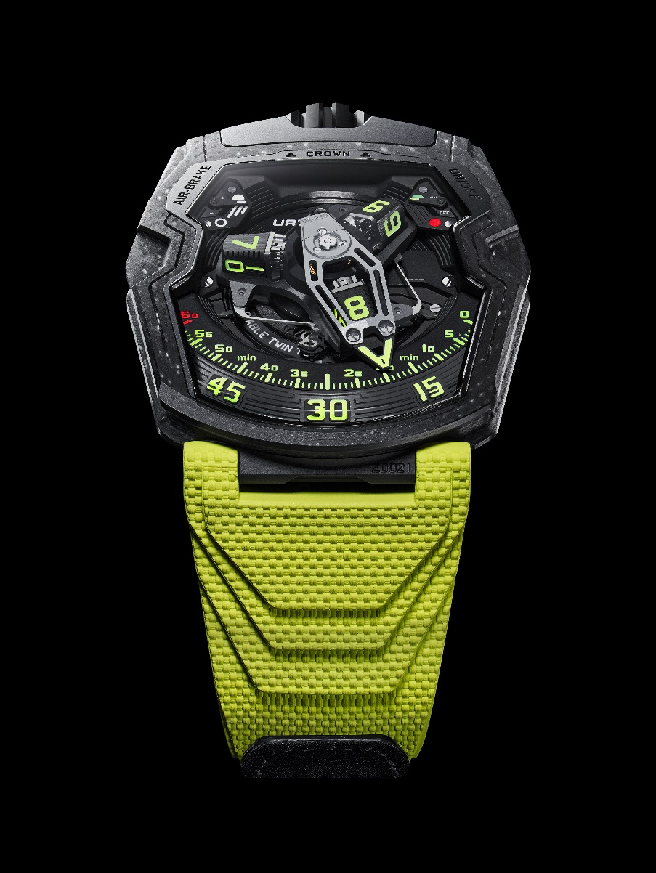

Mechanik im Hochsicherheitstrakt
Die UR-230 «Black Star» ist in mehrfacher Hinsicht originell. Zuerst einmal in Bezug auf ihre Struktur: Das Kaliber UR-7.30 dieser Kreation wird von einem als mechanischen Safe entwickelten hermetischen Titancontainer geschützt. Ein Mittelteil aus Verbundkeramik sowie ein Titanboden mit schwarzer DLC-Beschichtung bilden als Gehäuse der UR-230 einen weiteren Schutzwall um dieses Herzstück. «Mir gefällt die makellose und präzise Ästhetik von Keramik. Dieser Werkstoff ist hart, glänzend, ästhetisch ansprechend ... und unglaublich zerbrechlich. Ein Schlag, ein Riss. Dennoch konnte ich diesem Look nicht widerstehen», erklärt URWERK-Mitbegründer und Uhrmachermeister Felix Baumgartner. «Wir mussten also Lösungen suchen, um diesen Wunsch ohne Kompromisse zu verwirklichen.»

Das originelle und hochleistungsfähige Gehäuse der UR-230 «Black Star» besteht aus einer speziell für URWERK entwickelten Laminierkeramik: In eine Polymermatrix wurden abwechselnd geflochtene Keramikschichten, Glasfaser- und Karbonvliese integriert. Diese speziell verarbeitete Keramik hat ein glänzendes Relief. Die flache und glatte Oberfläche mit glitzernden Punkten hat eine schwarz leuchtende, dichte und lebendig wirkende Textur.

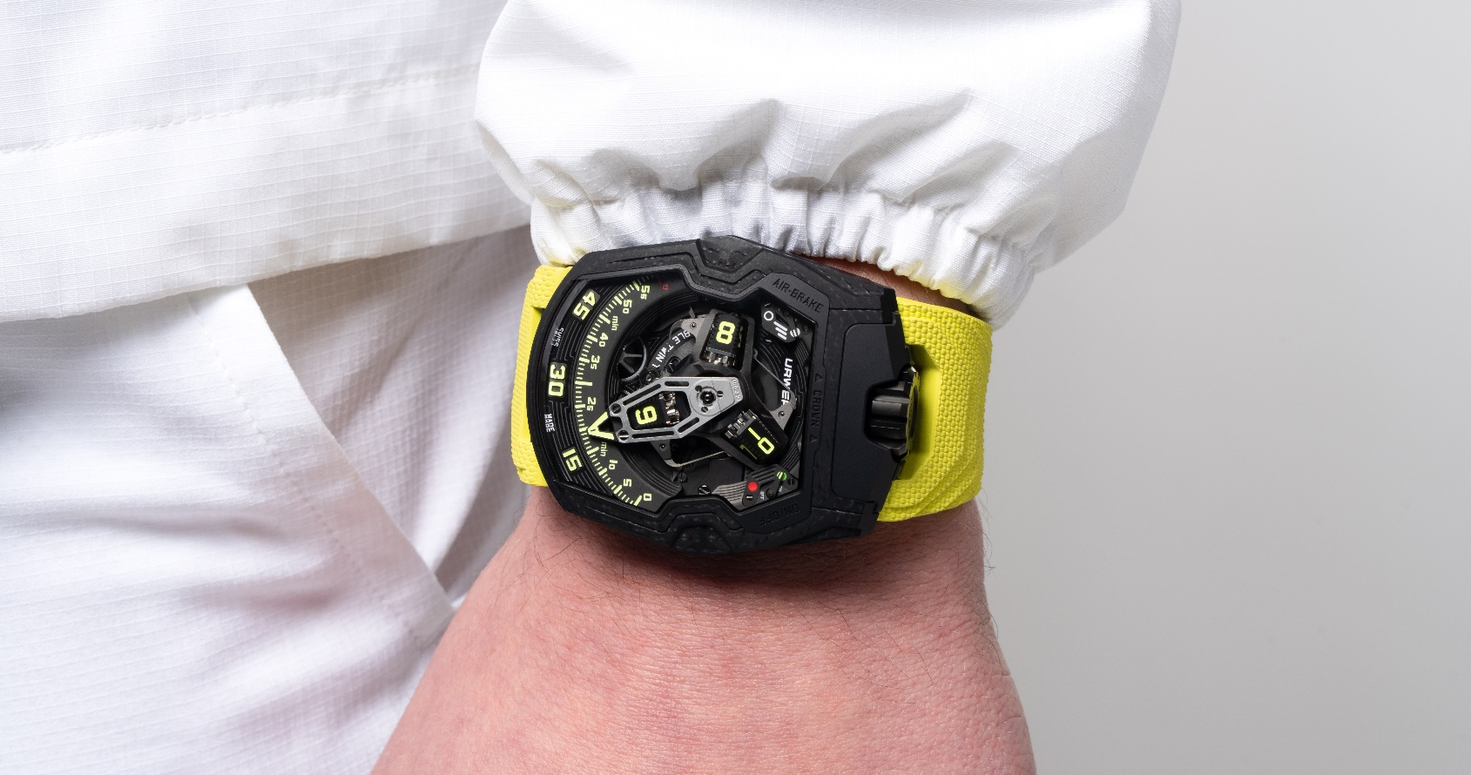

Architektur der Dunkelheit
Die Polaris stand für die Helligkeit des Polarsterns, die Black Star verweist hingegen auf die intergalaktische Leere», verrät der URWERK-Mitbegründer und künstlerische Direktor Martin Frei. «Dieses Schwarz verhüllt nichts. Es atmet. Es spendet Licht in einem Schattenschrein. In der Astrophysik beschreibt ein Black Star den Zusammenbruch eines Sterns. Der Stern absorbiert das Licht wie ein schwarzes Loch, jedoch nicht ganz, direkt an der kosmischen Grenze zwischen Sein und Nicht-Sein. Die «Black Star» von URWERK symbolisiert diesen paradoxen Zustand: ein tiefes lebendiges Schwarz, welches das Licht nicht verneint, sondern es durch Einrahmen mit Schatten zum Vorschein bringt – ein im Herzen tiefster Nacht erwachtes Licht.»

Vagabundierende Mechanik
Die UR-230 «Black Star» bringt die DNA von URWERK zum Vibrieren. Diese neue UR-230 birgt eine Satellitenkomplikation mit vagabundierenden Stunden und retrogradem 3D-Zeiger: Ein zentraler Hub verbindet drei würfelförmige Stundensatelliten. Diese kreisen nacheinander in je 60 Minuten über eine 120°-Skala. Die aktive Stunde, die gerade über den Minutenbogen schwebt, wird über einen durchbrochenen retrograden Zeiger bewegt und über die Indexe von 0 bis 60 in ihre Umlaufbahn gebracht. Nach den 60 Minuten springt der Zeiger unmittelbar auf null zurück, um den nächsten Satelliten abzuholen.

Doppelturbinensystem
Der Automatikaufzug der UR-230 wird über ein exklusives System mit Doppelturbine reguliert:
- die eine absorbiert externe Stösse,
- die andere reguliert den Luftstrom des Automatikaufzugs wie eine aerodynamische Bremse.
Eine Steuerung auf der Rückseite dient zur Einstellung der Rotorlast bzw. zum vollständigen Abstellen des Rotors für einen Wechsel zum Handaufzug.

Zwei symmetrische Anzeigen bei 11 und 1 Uhr geben Auskunft über die Einstellung.

Die UR-230 «Black Star» vollendet die Kollektion 230. Sie bildet das Ende eines Kapitels und einer Geschichte und gleichzeitig den Auftakt für neue Abenteuer ab 2026.

Bis dahin wünschen wir viel Glück für das kommende Jahr!

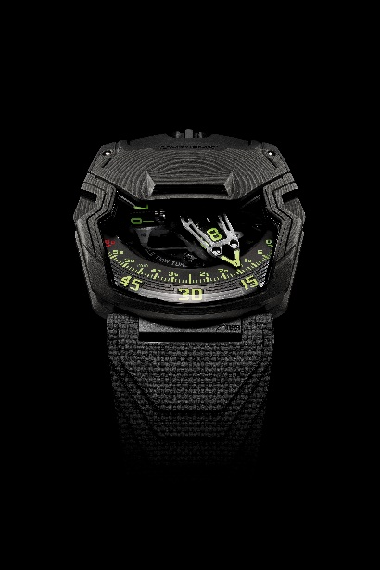 | 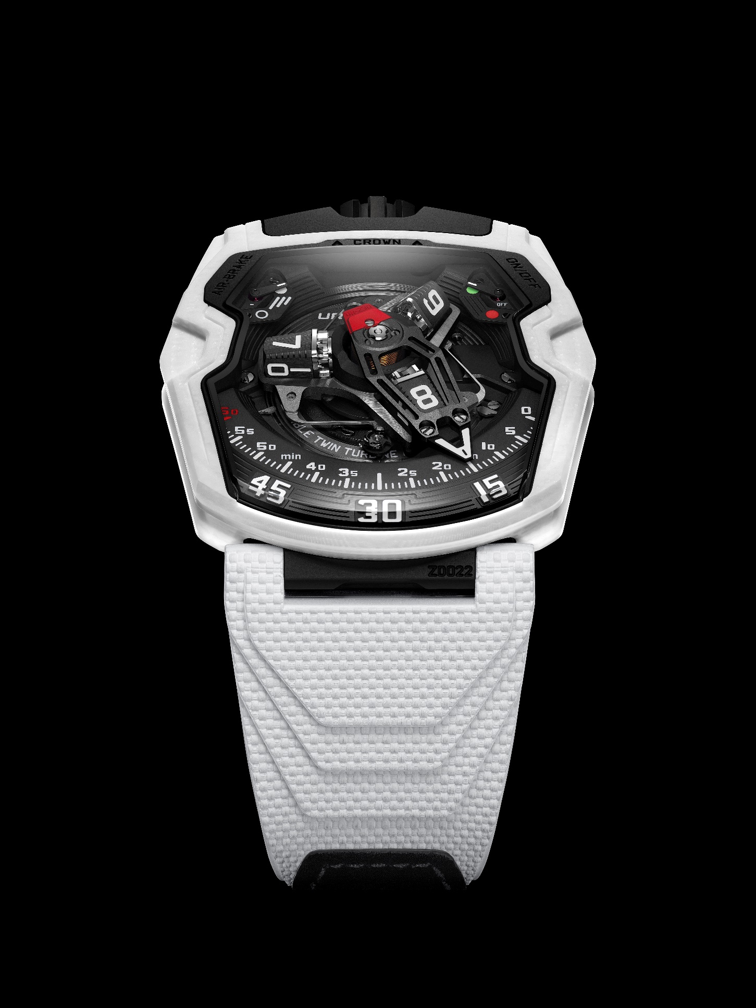 | 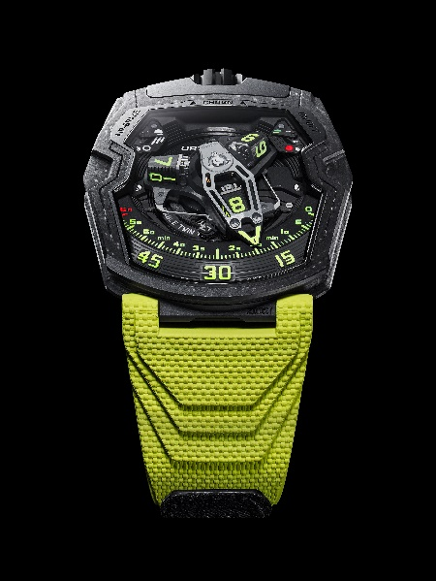
UR-230 Eagle | UR-230 Polaris | UR-230 Black Star

UR-230 Black Star – Sonderserie von 35 Exemplaren

Technische Merkmale
Werk | Kaliber UR-7.30, von URWERK entwickelt
Aufzug | Werk mit modulierbarem Automatikaufzug
Hemmung | Schweizer Ankerhemmung
Frequenz | 28’800 Halbschwingungen pro Stunde, 4 Hz
Unruh | Variables Trägheitsmoment
Lagersteine | 50
Spirale | Flach
Energie | Doppeltes Federhaus
Gangreserve | 48 Stunden
Werkstoffe | Platine in ARCAP P40, 3D-Minutenzeiger in Aluminium mit Gegengewicht  Zentrale Feder, Stundenmitnehmer in Aluminium, zentrales Karussell und Schrauben in Titan Grad 5
Vollendungen | Stunden- und Minutenindexe mit Super-LumiNova©  Struktur mit zarter 3D-Gravur kreisförmig satiniert  Nebenzifferblätter mikrokugelgestrahlt und satiniert  Fein sandgestrahltes Karussell mit delikat kugelgestrahltem und kreisförmig satiniertem Käfig mit schwarzer Rhodium-Beschichtung  Fein sandgestrahlte Nocke mit DLC-Beschichtung  Fein sandgestrahlte und schwarz anodisierte 3D-Zeiger  Mit Super-LumiNova© handbemalte Bestandteile: gelb mit blauem Schimmer für Stundenindexe, gelb mit blauem Schimmer für  Automatikanzeige, rot mit grünem Schimmer für 60-Minuten-Markierung sowie Position OFF der Automatikanzeige und grün für Anzeige ON  Polierte Schrauben
Anzeigen | Vagabundierende Stunden auf einer Satellitenkomplikation (URWERK-Patent)  Retrograder 3D-Zeiger für die Minuten  Anzeige für die aerodynamische Aufzugsregulierung (Air Brake)  Zustandsanzeige des Automatikaufzugs (On-Off)

Gehäuse
Werkstoff | Exklusive Verbundkeramik, entwickelt mit und für URWERK
Abmessungen | Breite: 44,81 mm, Länge: 53,55 mm, Höhe: 14,30 mm
Glas | Durchsichtiger Saphirkristall
Gehäuseboden | Titan mit schwarzer DLC-Beschichtung und Saphirgläser
Wasserdichtigkeit | Drucktest 30 m/3 atm
Armband | Kautschuk Vulcarboné©, Referenz «Kiska» Klettverschluss
Preis | CHF 150 000 (vor Steuern)

________________________________

Pressekontakt:
Frau Yacine Sar
press@urwerk.com
+41 22 900 20 27
www.urwerk.com/press

Über URWERK

«Wir haben uns von Anfang an geweigert, den klassischen Ansatz für traditionelle grosse Komplikationen zu wählen», erklärt URWERK-Mitbegründer und Uhrmachermeister Felix Baumgartner. «Wir wollen die Grenzen der hohen Uhrmacherkunst weiter stecken und Uhren mit einer starken Identität entwerfen.»
Martin Frei, künstlerischer Direktor und Mitbegründer von URWERK, teilt diese Überzeugung. Er zeichnet für die stilvolle Ästhetik jedes Modells verantwortlich: «Mein künstlerischer Werdegang gründet auf grenzenloser Kreativität. Ich bin kein klassischer Uhrmacher und kann so völlig neue ästhetische Designsprachen gestalten.»

Obwohl die 1997 gegründete Marke URWERK noch jung ist, spielt sie in der Welt der unabhängigen Uhrmacherei eine Vorreiterrolle. Mit einer jährlich auf rund 150 Exemplare begrenzten Produktion fungiert die Schweizer Marke als eigentliches Labor, in dem Spitzentechnologie und radikales Design aufeinanderprallen. Die Kreationen verteilen sich auf drei Linien: die Kollektion Heure Satellite als URWERK-Ikone, bei der vagabundierende Stunden unsere Wahrnehmung der Zeit neu definieren, die Kollektion Chronométrie als experimentelle Spielwiese für Präzision und mechanische Innovationen und last but not least die Projets Spéciaux als kühner Ausdruck visionärer Konzepte.
URWERK entwickelt komplexe, moderne und vollständig neuartige Uhren, die die höchsten Ansprüche der hohen Uhrmacherkunst erfüllen: unabhängige Forschung und Kreation, Hightech-Materialien und von Hand ausgeführte Vollendungen.

Die Wurzeln des Namens URWERK reichen bis 6000 Jahre vor Christus in die mesopotamische Stadt Ur zurück. Die Sumerer beobachteten die Schattenzeichnungen der Sonne auf ihren Bauten und definierten die noch heute von uns verwendete Zeiteinheit. «Ur» bedeutet natürlich gleichzeitig auch Anfang und Ursprung. Die zweite Silbe des Namens URWERK erinnert an das Verb «werken», also schaffen und erfinden. Es handelt sich um eine Hommage an die künstlerische Arbeit der Generationen von Uhrmachern, die das geschaffen haben, was wir heute die hohe Uhrmacherkunst nennen.

